Wiesbaden, 27.09.2019
Zeit für Gold und Silber. – Ihr Vermögen wird es Ihnen danken
Sehr geehrte / sehr geehrter Herr/Frau …,

wie geht es mit dem Euro weiter? Wie soll ich mein Geld vor Wertverlust durch Null- und Negativzinsen sowie expansiver Geldpolitik schützen? Diese und ähnliche Fragen haben Sie sich sicherlich auch schon gestellt, wenn es darum geht, wie Sie Ihr Erspartes für die Zukunft sichern wollen.

Wir alle wissen: Die letzte große Krise wurde keinesfalls gelöst, sondern lediglich mit Hilfe einer enormen Geldflut der Notenbanken in die Zukunft verschoben. Jedoch sollte uns auch bewusst sein: Auf Dauer lassen sich niemals Schulden mit immer neuen Schulden bezahlen.

Die Vergangenheit zeigt deutlich: Edelmetalle wie Gold und Silber bieten den bestmöglichen Schutz gegen überbordende Schulden und den damit einhergehenden Wertverlust des Euros sowie Inflation. Wer vor rund 50 Jahren einen Klumpen Edelmetall erworben hat, erfreut sich noch heute daran eine werthaltige Anlageentscheidung getroffen zu haben. Eine Geldanlage auf Bankkonten oder in vermeintlich sichere Staatsanleihen hat hingegen in diesem Zeitraum mehrfach zur nahezu vollständigen Pleite geführt. Werfen Sie doch mal einen Blick auf die folgende Grafik „Die goldene Konstante“. Diese zeigt den enormen Kaufkraftverlust der weltweit ungedeckten Währungen unserer Zeit gegenüber Gold besonders deutlich:
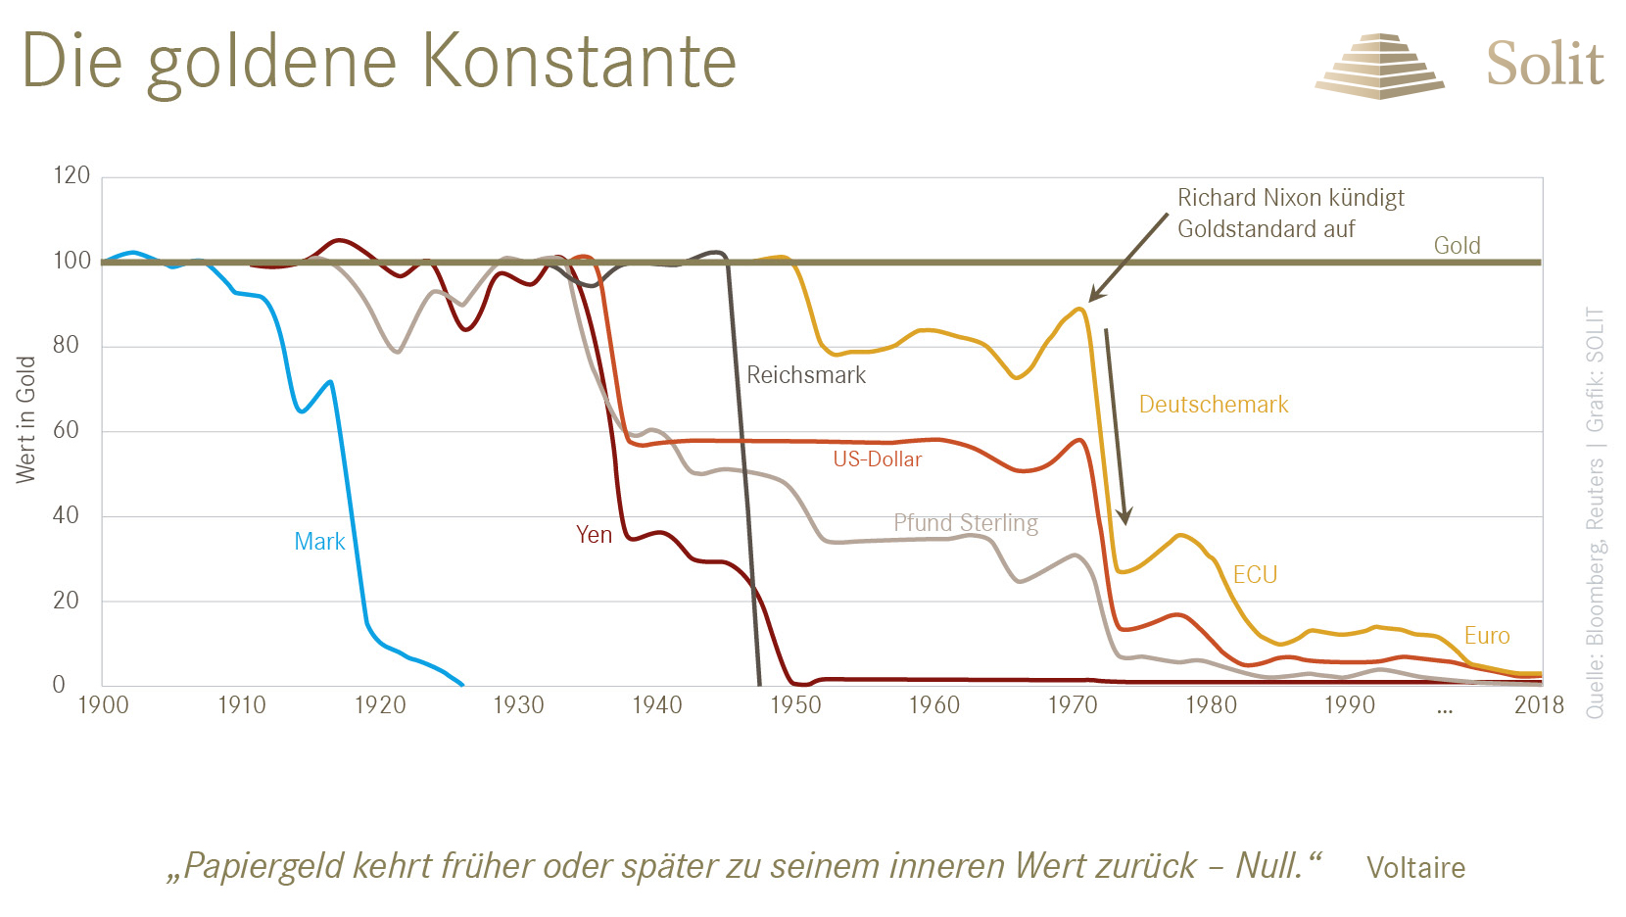

Bewahren auch Sie Ihr Vermögen mit physischen Edelmetallen für die Zukunft! Mit unserem bereits mehrfach ausgezeichneten Partner SOLIT stellen wir Ihnen mit dem SOLIT Edelmetalldepot eine Solide, Liquide und Transparente Möglichkeit zur Verfügung einfach, sicher, flexibel und effizient in physische Edelmetalle zu investieren.
Das SOLIT Edelmetalldepot: Edelmetalle günstig kaufen und sicher lagern
Mit dem SOLIT Edelmetalldepot bauen Sie Schritt für Schritt Ihren physischen Gold-, Silber-, Platin- bzw. Palladiumbestand auf oder aus, welcher in einem Hochsicherheitstresor in der Schweiz zollfrei für Sie verwahrt wird.

Das SOLIT Edelmetalldepot im Überblick:
- Vertrauen Sie dem Testsieger: Die SOLIT Gruppe ist bereits zum dritten Mal in Folge „Bester Anbieter von Goldsparplänen“ laut Focus Money (2016, 2017, 2018, 2019)
- Investieren Sie bereits mit kleinen Beträgen in Gold, Silber, Platin und Palladium
- Sparplan bereits ab 50 EUR monatlich, Einmalkauf ab 2.000 EUR möglich
- Mehrwertsteuerfreier Kauf von Silber, Platin und Palladium
- Einkaufsvorteil durch Erwerb von Großbarren
- Frei wählbare Aufteilung auf Gold, Silber, Platin und Palladium mit jederzeitiger Tauschfunktion
- Kein Haftungs- oder Insolvenzrisiko
- Jederzeit voll und teilweise kündbar – auch als Auszahlplan konfigurierbar
- Vierteljährliche Inventur durch unabhängigen Wirtschaftsprüfer
- Volle Transparenz durch Barrenlisten mit Herstellerangaben und Seriennummern
- Mit der SOLIT Edelmetall-App alles im Blick

Mehr Edelmetall für Ihr Geld – dank Investition in Großbarren
Mit jedem Kauf erwerben Sie einen Bruchteil eines Großbarrens. Durch diesen Losgrößeneffekt erhalten Sie für jeden Euro deutlich mehr Gramm Edelmetall als beim Kauf von Kleinbarren oder Münzen. Ein weiterer Vorteil: Der Kauf der Weißmetalle Silber, Platin und Palladium erfolgt aufgrund des Lagerkonzepts ohne die sonst fällige Mehrwertsteuer von 19 %, was ebenfalls zu signifikanten Einkaufskostenvorteilen führt.

Sie möchten Ihr Vermögen mit physischen Edelmetallen schützen?
Beigefügt erhalten Sie alle wichtigen Unterlagen zur Einrichtung Ihres SOLIT Edelmetalldepots. Für Ihre Fragen stehen wir Ihnen selbstverständlich gerne zur Verfügung. Sie erreichen uns an Werktagen in der Zeit von x und xx Uhr per Telefon unter der xxxxxx oder per E-Mail an xxxxx

Wir freuen uns über Ihre Nachricht und verbleiben mit besten Grüßen

Vorname Nachname
Funktion

